オンラインデータベースで新聞検索をしてみよう



ヨミダス（読売新聞データベース）を
初心者の方
大歓迎
使って記事検索の基本的な使い方や活用方法を説明します

岸和田市立図書館 本館・旭図書館・山直図書館では無料でデータベースが
利用できます （新聞・事典・法律・農業情報など・・・・・）


日時 令和8年１月２３日（金）１４時～１５時
場所 岸和田市立図書館 （本館）３階 視聴覚室
定員 １０名（申込先着順）
申込み 令和８年１月６日（火）１０時より
岸和田市立図書館（本館）直接・
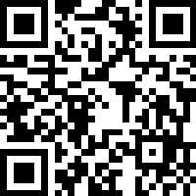
電話（072-422-2142）・
右記OQコードから
お申し込みください

明治から令和までの１５０年分の記事が
検索できます
読売新聞社の方が教えてくれます

